*Petrochemical*

9/2018

Specificationsmaychangewithoutnotice.

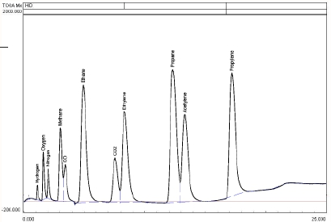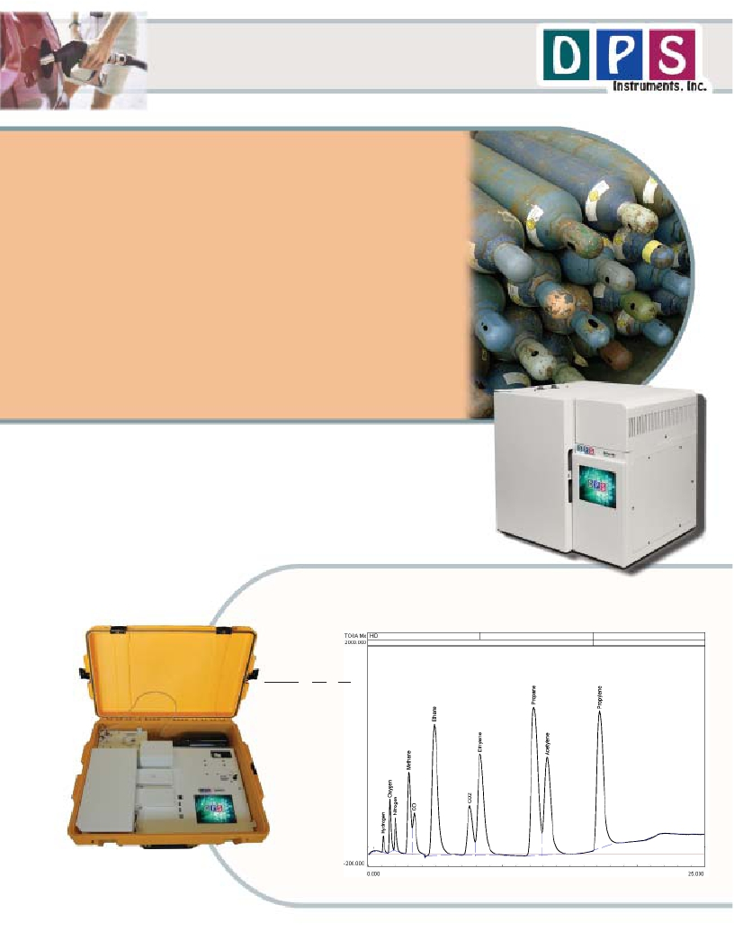

*Permanent Gas & Hydrocarbons*

*www.dps-instruments.com*

The DPS Perma-Gas GC Systems are ideal for separating the

whole gas components Hydrogen, Oxygen, Nitrogen, Methane, Carbon

Monoxide and Carbon Dioxide with one injection. Additionally, C2

through C6 hydrocarbons are easily separated in the same analysis.

The sensitive and universal Helium Ionization Detector (HID) from

DPS and our innovative 2 column and valve configuration simplifies

this analysis. With the addition of an Flame Ionization Detector (FID)

and high resolution capillary column, hydrocarbons through C20+ can

be analyzed from the same injection. Perma-gas GC Systems can be

built into our Series 600 Lab GC, or the Portable Companion 2,

allowing you to take the analyzer with you into the field. Only a small

tank of Helium is need to operate the basic Perma-Gas GC System.

The fast heating and rapid cooling column oven in every DPS GC

assures quick sample turnaround. The fully integrated Perma-Gas GC

Analyzer Systems are small and lightweight and all DPS systems are

modular for expandability, upgrades, and easy service.

*Available Configurations Include:*

600-C-075 - Series 600 Perma-Gas GC Analyzer (HID, Valve, 2 Columns)

500-C2-075 - Companion 2 Portable Perma-Gas GC Analyzer (HID,

Valve, 2 Columns)

Series 600 GC

Permanent Gas Standard - 1000 ppm

Component Area  ppm

Hydrogen 831.2  1000

Oxygen 2722.6  1000

Nitrogen 2147.6  1000

Methane 7037.0  1000

CO 3685.2  1000

Ethane 24484.2  1000

CO2 7996.0  1000

Ethylene   19515.4  1000

Propane 30906.7  1000

Acetylene  18363.6  1000

Propylene  27521.3  1000

HID Detector

Detector Temperature = 200C

Collector = -100V

High Voltage = 800V

Carrier = Helium @ 200 kPa

Column = Mol Sieve & Silica Gel in Series

Temp Program = 60C (4 min) to 220 @ 10C/min

Companion 2 Portable GC

**DPS Companion 2 Perma-Gas GC Layout**

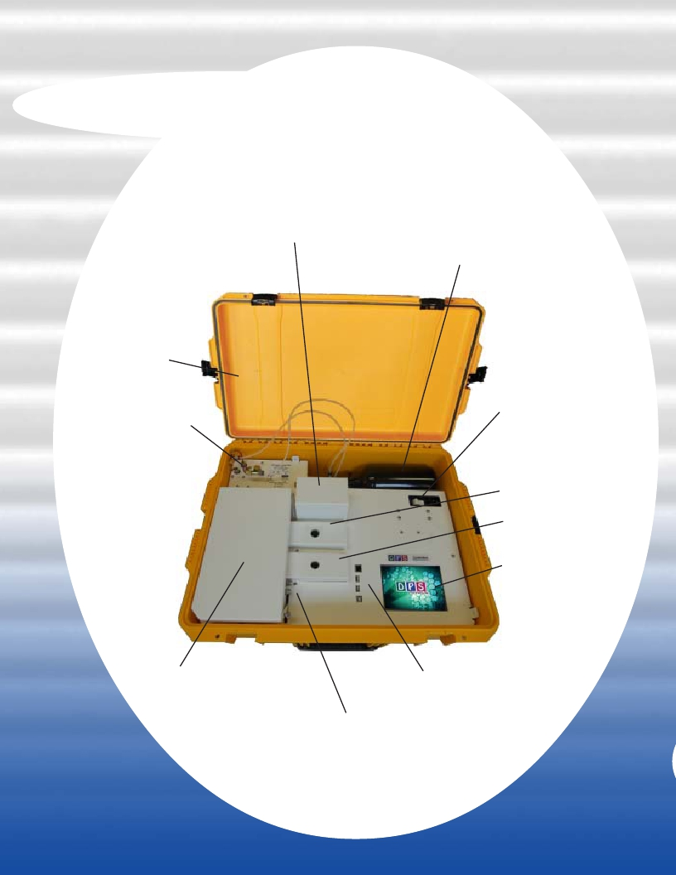

**Valve Oven**

**Small High Pressure**

**Gas Cylinders**

**Rugged**

**watertight**

**case**

**Gas Connections**

**GC Oven**

**Power connection**

**with breaker**

**and line filter**

**HID Detector**

**FID Detector**

**Color Touchscreen**

**USB & Ethernet**

**Connections**

**Heated On-Column Injectors**

**Plumbing Diagram**

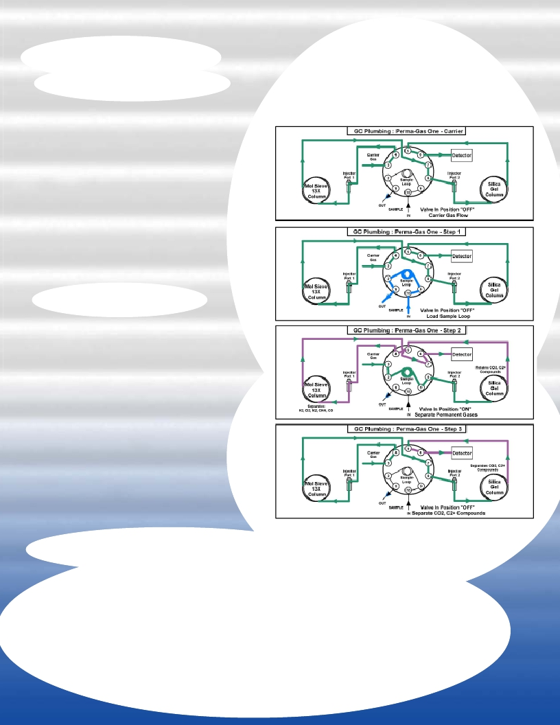

**Sample Analysis -** The Gas Sample Valve and heated Valve Oven for the Companion GC’s are built

right in to provide the shortest possible sample path. The Sample Line is connected to the Valve

Oven and from there all of there the entire

sample path is heated to limit possible carry

over. A fixed Sample Loop ensures

reproducible sampling and is Flushed between

analyses. The sampling and analysis

sequence is automated through the Timeline

of the DPS GC Control Software. The analysis

can be set up to run unattended 24/7

collecting, processing, and storing all of the

data.

The unique 2 column configuration simplifies

the compound separation and analysis. The

columns are plumbed in series through the

heated Sample Valve.

**Plumbing Diagram -** In the 1st Step the

sample is loaded on the Sample Loop with the

built-in vacuum pump. During Step 2 the

Sample Valve is rotated to Inject the sample

onto the analytical columns. The Silica Gel

column retains CO2 & the C2+ hydrocarbons,

while the lighter compounds (H2, O2, N2,

CH4, & CO) pass through and are further

separated on the Molecular Sieve column.

Once the lighter compounds have been

separated the valve is rotated back in Step 3

and the heavier compounds (CO2 & C2+

hydrocarbons) are separated on the Silica Gel

column.

**Results, Data & Connectivity**

**Perma-Gas**

**Plumbing Diagram**

Results: The results and chromatogram are stored on the hard drive. Additionally, for each

channel a log file summary of the compounds detected is a convenient way of looking at large

amounts of data collected over time.

Data and Connectivity: The built-in computer is used to collect and store the data. Data can

also be copied to a USB Stick to transfer to another computer. Data can be transferred from the

built-in computer to another computer on the LAN through the Ethernet port using standard

Windows protocols. Or, we can use a USB cable to connect the GC to the remote computer where

the data can be collected and stored on that hard drive.

**Higher Boiling Hydrocarbons Option**

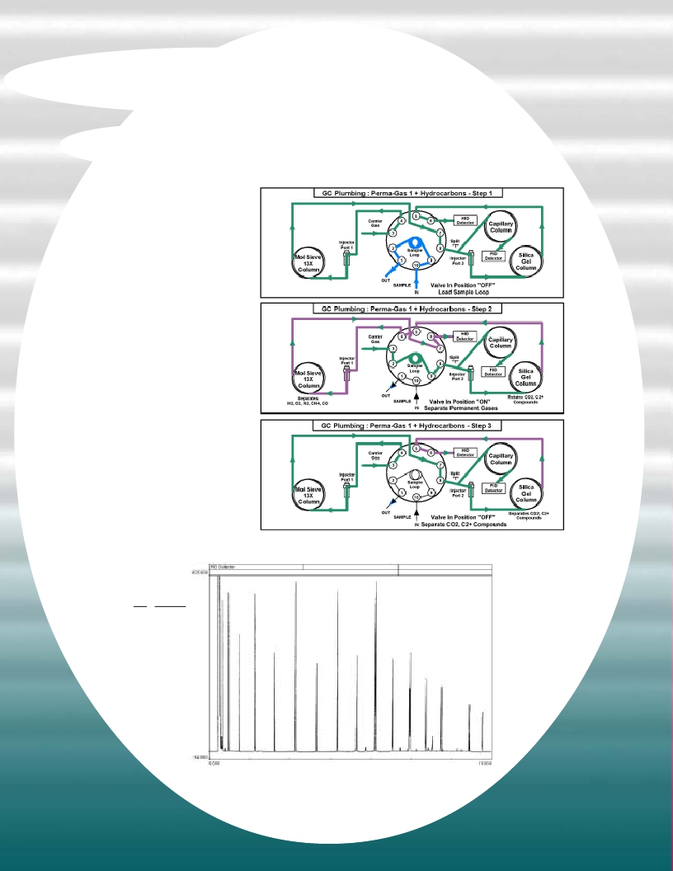

**Plumbing Diagram -** The plumbing configuration works in exactly the same way as

described on the previous page, except that when the sample is injected in Step 2, it

is split between the Silica

Gel column and a high

resolutuion capillary

column. The back pressure

of the columns are equal,

so half of the sample is

loaded onto each column.

The Silica Gel still

separates the light

hydrocarbons as described

in the basic Perma-Gas

plumbing. However, the

capillary column is added to

further separate C3+

hydrocarbons.

The sensitive FID detector

is used to identify and

quantitate these higher

boiling hydrocarbons as

shown in the chromatogram

below.

1

2

4

6

8

10

Peak  Component

1 C3

2 C4

3 C5

4 C6

5 C7

6 C8

7 C9

8 C10

9 C11

10 C12

11 C14

12 C16

13 C18

14 C20

15 C22

16 C24

3

5

7

9

11  12

13

14

15

16

**DPS Companion Accessories**

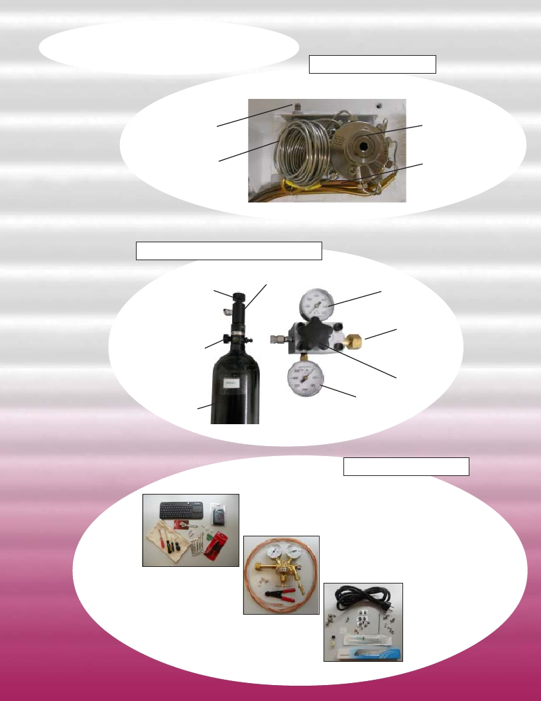

**Gas Sample Valve**

**Sample Inlet** **Sample Valve**

**Sample Loop**

**Heated Lines**

**Small High Pressure Refill Kit**

ON/OFF Valve

Small Tank

Pressure Gauge

High Pressure

Cylinder

SLP Regulator

Fill Pressure Gauge

Connection to

Main Tank

Fill/Pressure

Release Knob

Tank Pressure

Gauge

**Accessory Kits**

GC Maintenance Kit

Tools, Keyboard, Mouse,

Voltmeter

Gas Line Kit

Regulator, Tubing,

Cutters, Fittings

Shipping Kit

Syringes, Power Cord,

Nuts, Ferrules, Screws

(Included with each GC)

**GC Control Software**

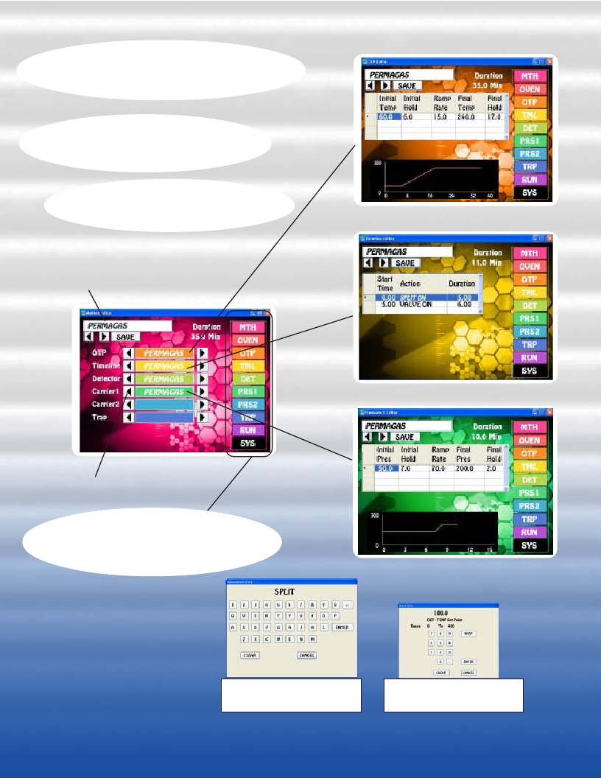

**Easy to learn and master using a**

**Graphical User Interface (GUI) and**

**Color Touch Screen.**

**Editors let you customize the files**

**associated with the GC Method.**

**Method Name**

**Oven Temp Program Editor**

**Timeline Editor**

**File Selection Arrows**

**Navigation Buttons to Quickly jump**

**from one screen to another.**

**Most pages are one button away!**

**Carrier Pressure 1 Editor**

**Keyboard**

**to Enter Filenames**          **Number Pad**

**for entering Values**

**GC Status pages display the**

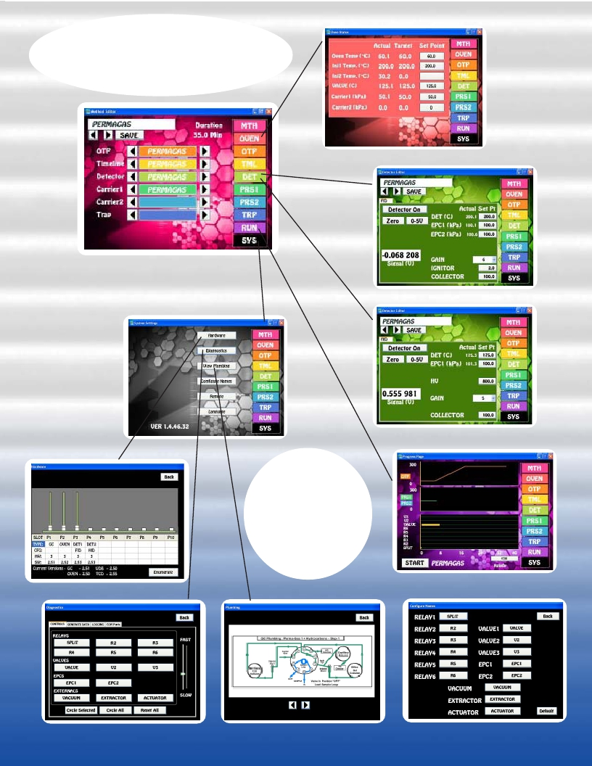

**parameters in the method, both**

**graphically and as text and values.**

**Oven Status**

**Method Editor**

**System Status**

**FID Detector Status**

**HID Detector Status**

**System status**

**pages display**

**the health**

**and viability**

**of the GC**

**instrument.**

**Hardware**

**Run Status**

**Diagnostics**

**Plumbing**

**Configure Names**

*Perma-Gas GC Specifications:*

- 400  C Temperature Limit with 0.1  C set-point resolution

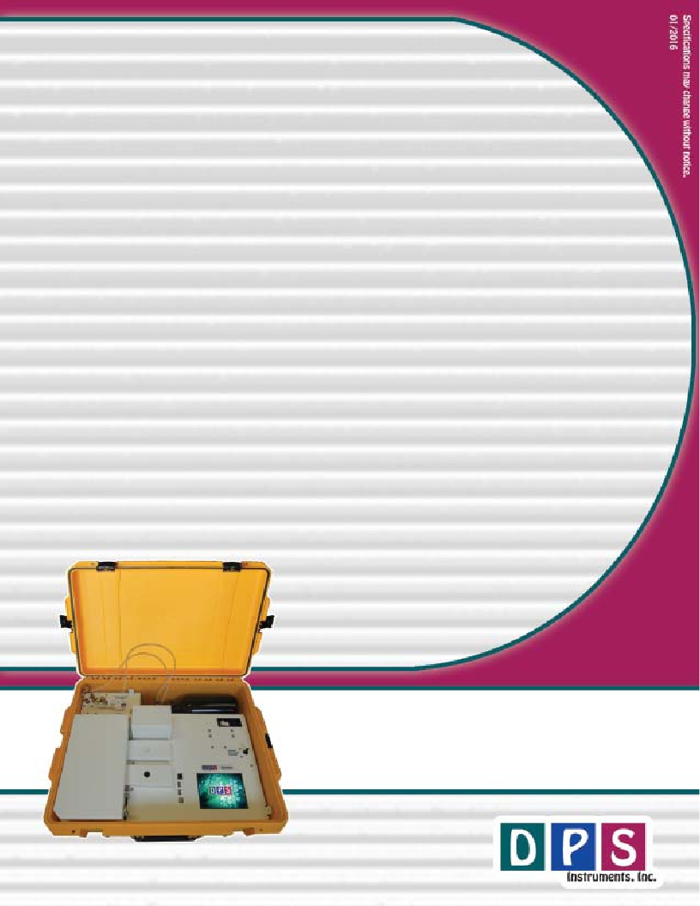

Electronics Module:

- Enter and store GC Methods via Color Touch Screen

- Actual and set-point display of all GC parameters

- Safety Limits on all user entered parameters

- Oven Temperature Programs (OTP) with Multiple Ramps

- Pressure Programs for Carrier Gases with Multiple Ramps

- Timeline for sequencing Relays and Valve

- Detector Control of all Parameters on one page

- Electronic Pressure Controllers (EPC’s):

Atmospheric Pressure & Temperature Compensation

EPC Pressure Control with 0.1 kPa set-point resolution

- Plug and Play GC Control, Oven, and Detector Board

- Microprocessor Controlled

- Proprietary Digital Signal Processing

- Digital Signal Outputs for each Detector

- Universal voltage input (85 – 240 Vac) with line

filter and breaker.

Detector:

HID – Helium Ionization Detector (10 ppm detection limit,

dependent on sample loop size)

FID – FlameIonization Detector (1ng detection limit,

dependent on sample loop size)

**o** **o**

- 24-bit Digital Outputs for the detector via USB

- EPC Pressure Control with 0.1 kPa set-point resolution

Columns:

1m Molecular Sieve, 2m Silica Gel, 30m Capillary

Results:

Automatically calibration corrected and reported

Series 600 Oven Module:

- Ambient to 400**o**C Column Oven

- Up to 100**o**C per/min Oven Ramp

- Fast Cooldown 300**o**C to 50**o**C in 3.5 min

- 1000 watt total Heater Elements

- Temperature Ramps with 0.1**o**C set-point resolution

- 23 x 23 x 20 cm area for Glass, SS, or Capillary Columns

Companion 2 Oven Module:

- Ambient to 325**o**C Column Oven

- Up to 80**o**C per/min Oven Ramp

- Fast Cooldown 300**o**C to 50**o**C < 4 min

- 200 watt Heater Element

- Temperature Ramps with 0.1**o**C set-point resolution

- 12.5 x 10.5 x 12.5 cm area for Packed, or Capillary Columns

Built-In Accessories:

- Sample Valve - Electronically Actuated

- Heated Valve Oven

Injector:

- Heated On-column Injectors

- Multiple Pressure Ramps with 0.1 kPa set-point resolution

Data Communications:

- Bi-directional communication with popular Data System

Network Connectivity:

- Enterprise Compatible Network GC running Windows XPe

- Ethernet Connection using Windows Network Protocol

- On Board ETX Computer for GC Control and

Data Acquisition

- Remote Control of GC and Data Acquisition

over LAN

*Lab Quality Analyses in the Field,*

*“It Goes with you Anywhere!”*